Date :

**MEMO**

Avec cette demande :

⇨ Je remplace un collègue assistant maternel momentanément indisponible : oui 🞏 non 🞏

⇨ J’accueille un enfant dont le parent est en parcours d’insertion professionnelle ou sociale (j’en demande le justificatif au parent) : oui 🞏 non 🞏

Explications synthétiques

Je soussigné…………………………………………………………. en ma qualité de professionnel de la petite enfance déclare respecter les conditions de sécurité et l’exactitude des informations déclarées.

Signature :

Signature

Signature

J’envoie ce formulaireau service PMI de mon territoire **AVEC** une fiche de liaison à jour, immédiatement et dans un délai maximal de 48h.

**nhtdene**

Dépassement limité à 50 h/ mois

Nb d’heures déjà utilisées pour le mois en cours :

Nb utilisés dans le cadre de ce dépassement :

Nb d’heures restantes :

Dates du dépassement :

Nom et date de naissance de l’enfant concerné :

-

**INFORMATION d’un dépassement ponctuel d’agrément** *(article D421-17 III du CASF)*

Nom de l’assistant maternel :

N° Agrément :

Commune :

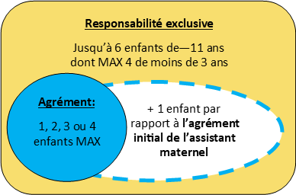

Pour la période où j’utilise cette possibilité de dépassement de mon agrément, ma fiche de liaison est la suivante :

